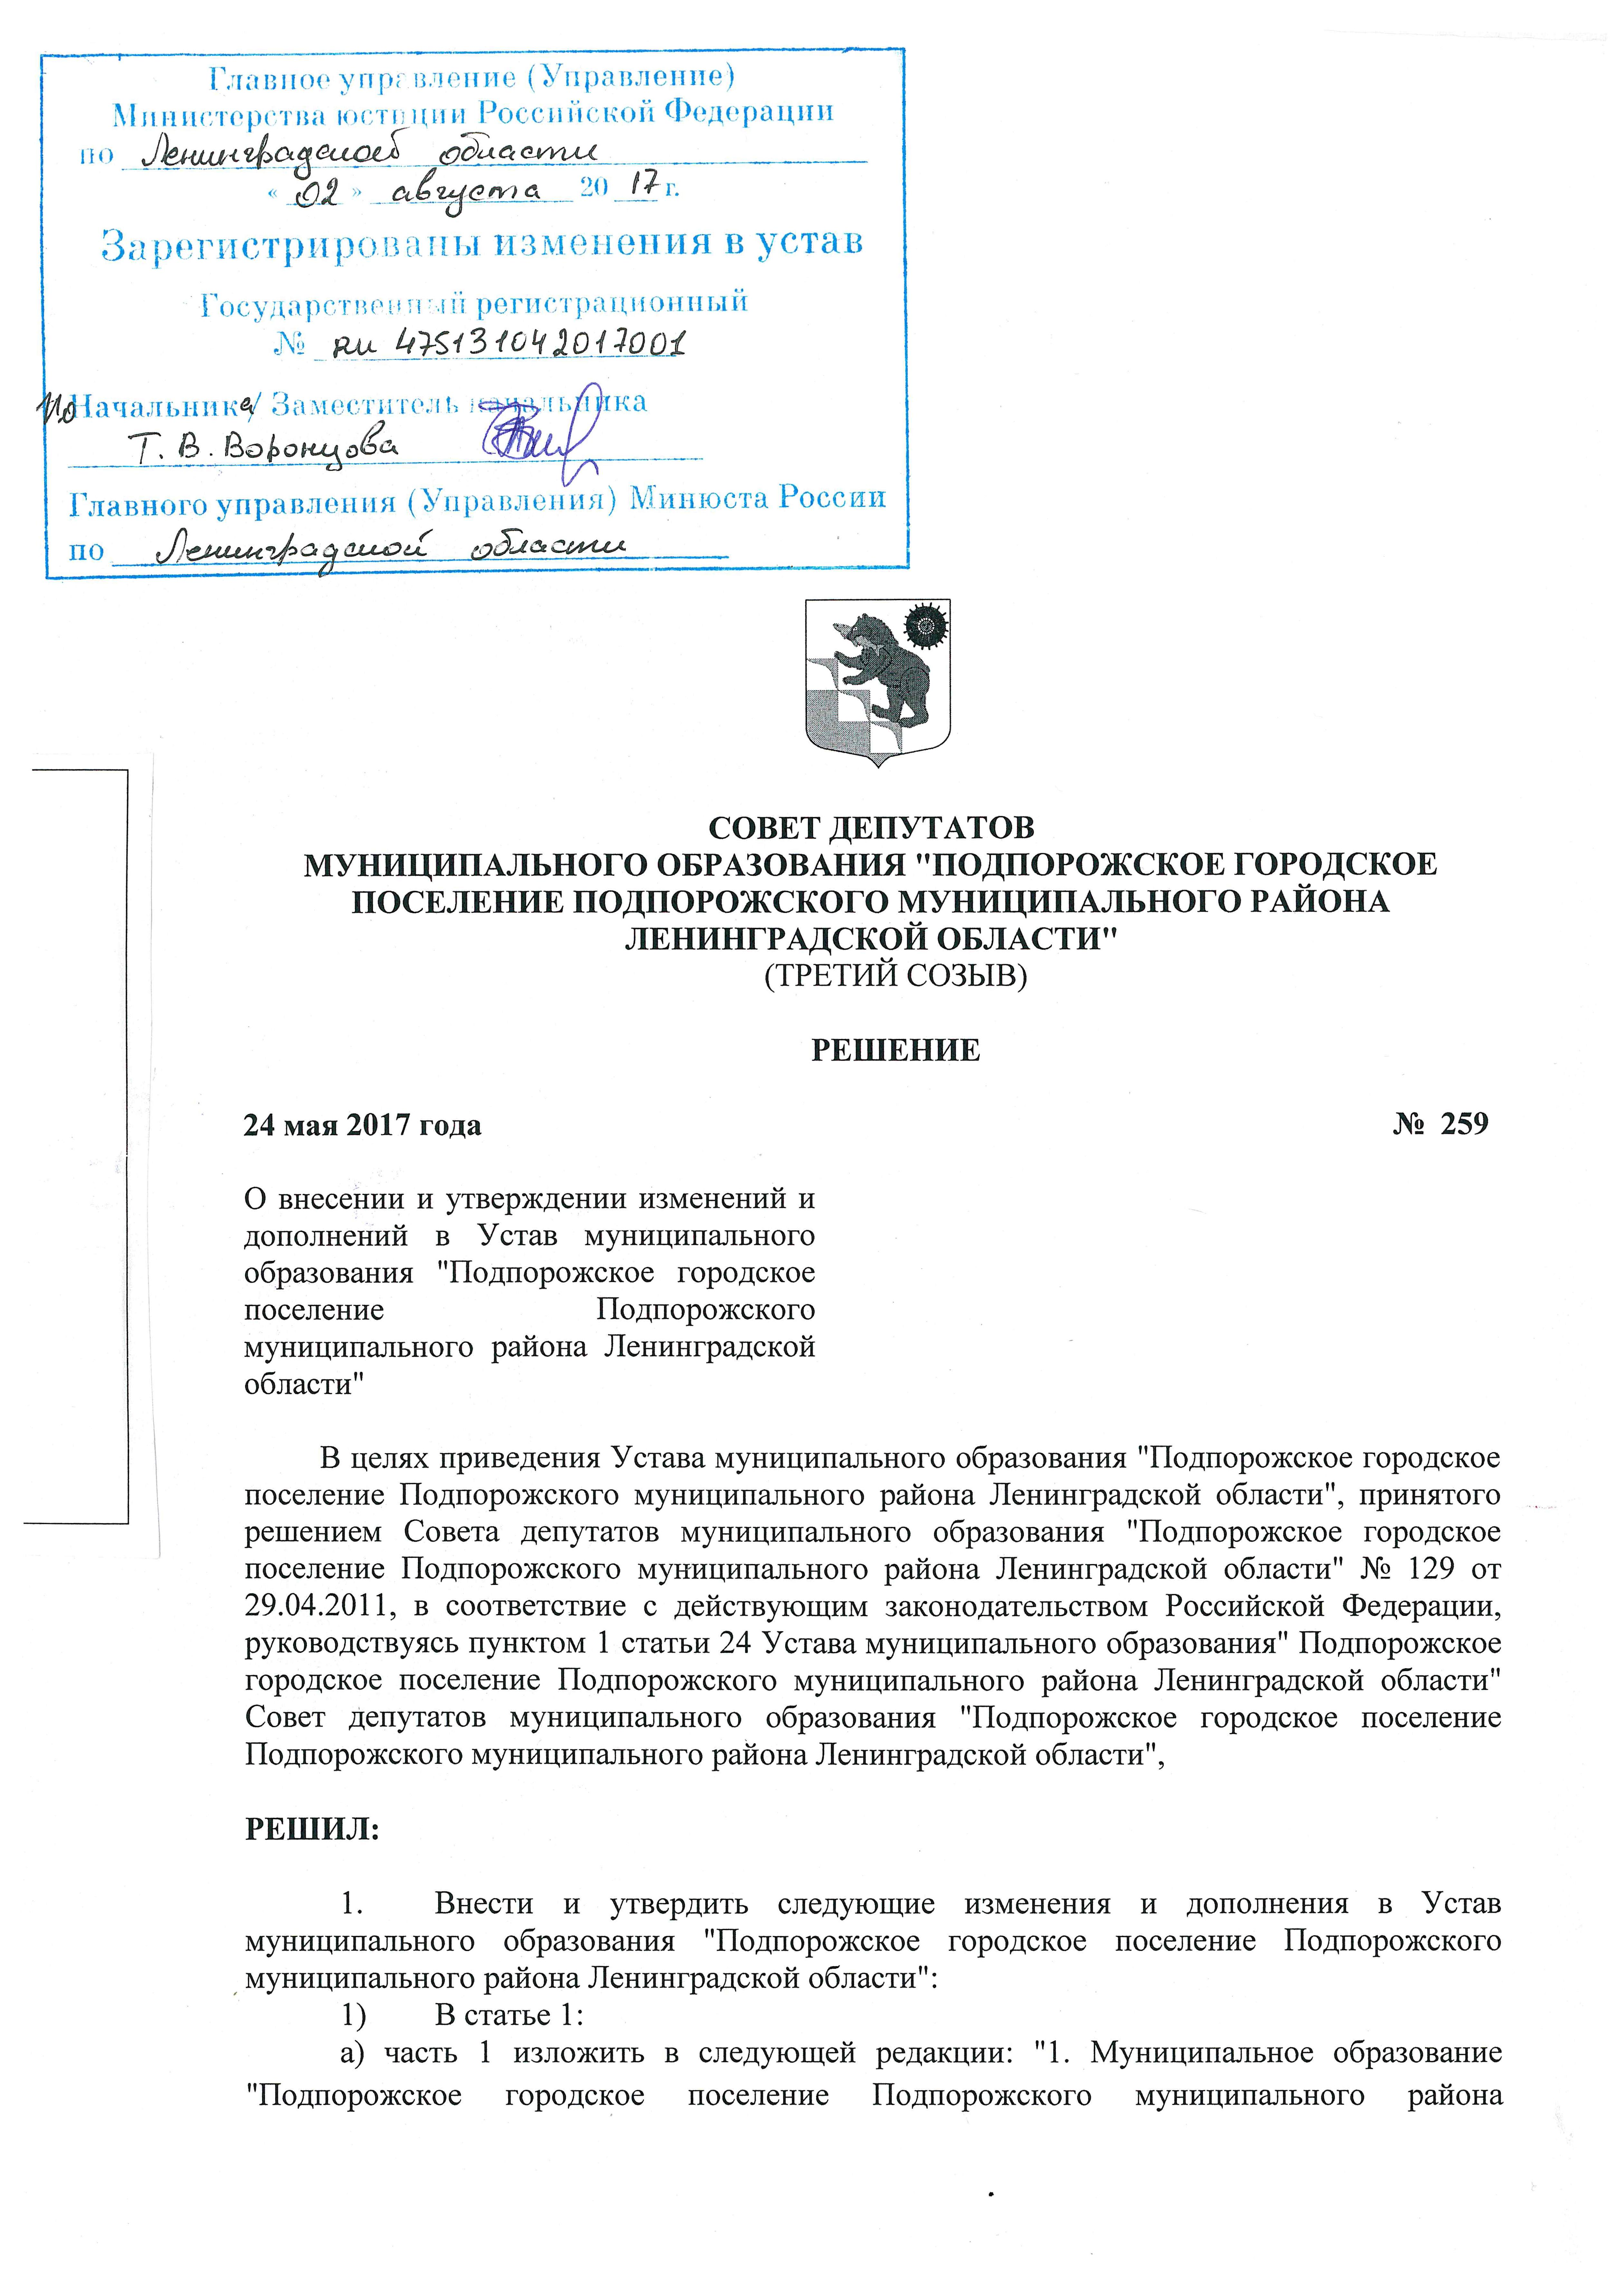

б) пункт 16 изложить в следующей редакции: "16) обеспечение условий для развития на территории поселения физической культуры, школьного спорта и массового спорта, организация проведения официальных физкультурно-оздоровительных и спортивных мероприятий поселения;";
в) пункт 19 изложить в следующей редакции: "19) участие в организации деятельности по сбору (в том числе раздельному сбору) и транспортированию твердых коммунальных отходов;";
4) Часть 1 статьи 4 дополнить пунктом 15 следующего содержания: "15) осуществление мероприятий в сфере профилактики правонарушений, предусмотренных Федеральным законом "Об основах системы профилактики правонарушений в Российской Федерации".";
5) В части 2 статьи 5 слова "8-10, 17 и 20" заменить словами "8-10, 17, 20 и 38";
6) В статье 10:
а) в части 1 после слов "мажоритарной системе" дополнить словами "относительного большинства";
б) второе предложение части 4 изложить в следующей редакции: "В случае досрочного прекращения полномочий органов местного самоуправления или депутатов представительного органа, влекущего за собой неправомочность органов, досрочные выборы должны быть проведены не позднее чем через шесть месяцев со дня такого досрочного прекращения полномочий.";
7) В статье 14:
а) пункт 1 части 15 изложить в следующей редакции: "1) проект устава поселения, а также проект муниципального нормативного правового акта о внесении изменений и дополнений в данный устав, кроме случаев, когда в устав поселения вносятся изменения в форме точного воспроизведения положений Конституции Российской Федерации, федеральных законов, устава или законов Ленинградской области в целях приведения данного устава в соответствие с этими нормативными правовыми актами;";
б) пункт 4 части 15 дополнить словами: ", за исключением случаев, если в соответствии со статьей 13 Федерального закона от 06.10.2003 № 131-ФЗ "Об общих принципах организации местного самоуправления в Российской Федерации" для преобразования поселения требуется получение согласия населения поселения, выраженного путем голосования либо на сходах граждан";
в) пункт 18 после слов "проект муниципального" дополнить словом "нормативного";
г) абзац второй пункта 18 изложить в следующей редакции "Не требуется официальное опубликование (обнародование) порядка учета предложений по проекту муниципального нормативного правового акта о внесении изменений и дополнений в устав поселения, а также порядка участия граждан в его обсуждении в случае, если в устав поселения вносятся изменения в форме точного воспроизведения положений Конституции Российской Федерации, федеральных законов, устава или законов Ленинградской области в целях приведения данного устава в соответствие с этими нормативными правовыми актами.";
8) Часть 4 статьи 17 дополнить словами "в соответствии с законом Ленинградской области";
9) В абзаце 37 части 2 статьи 24 слова "1/3" заменить словам "1/4";
10) Часть 6 статьи 25 изложить в следующей редакции: "6. Решения совета депутатов, устанавливающие правила, обязательные для исполнения на территории поселения, принимаются большинством голосов от установленной численности депутатов, если иное не установлено Федеральным законом от 6 октября 2003 года № 131-ФЗ "Об общих принципах организации местного самоуправления в Российской Федерации". Иные решения совета депутатов принимаются большинством голосов от числа присутствующих на заседании депутатов, если иное не установлено Федеральным законом от 6 октября 2003 года № 131-ФЗ "Об общих принципах организации местного самоуправления в Российской Федерации" и настоящим уставом.";
11) Последний абзац статьи 30 изложить в следующей редакции: "- должен соблюдать ограничения, запреты, исполнять обязанности, которые установлены Федеральным законом от 25 декабря 2008 года № 273-ФЗ "О противодействии коррупции", Федеральным законом от 3 декабря 2012 года № 230-ФЗ "О контроле за соответствием расходов лиц, замещающих государственные должности, и иных лиц их доходам", Федеральным законом от 7 мая 2013 года № 79-ФЗ "О запрете отдельным категориям лиц открывать и иметь счета (вклады), хранить наличные денежные средства и ценности в иностранных банках, расположенных за пределами территории Российской Федерации, владеть и (или) пользоваться иностранными финансовыми инструментами".";
12) В статье 31:
а) часть 2 после слов "прекращения полномочий главы поселения" дополнить словами "либо применения к нему по решению суда мер процессуального принуждения в виде заключения под стражу или временного отстранения от должности";
б) пункт 4 части 3.1 изложить в следующей редакции: "4) несоблюдение ограничений, запретов, неисполнение обязанностей, которые установлены Федеральным законом от 25 декабря 2008 года № 273-ФЗ "О противодействии коррупции", Федеральным законом от 3 декабря 2012 года № 230-ФЗ "О контроле за соответствием расходов лиц, замещающих государственные должности, и иных лиц их доходам", Федеральным законом от 7 мая 2013 года № 79-ФЗ "О запрете отдельным категориям лиц открывать и иметь счета (вклады), хранить наличные денежные средства и ценности в иностранных банках, расположенных за пределами территории Российской Федерации, владеть и (или) пользоваться иностранными финансовыми инструментами".";
в) в части 3.9 слова "с правом решающего голоса" исключить;
г) в части 3.15 слова "из своего состава" исключить;
13) В статье 33:
а) пункт 2 части 6 изложить в следующей редакции: "заниматься предпринимательской деятельностью лично или через доверенных лиц, участвовать в управлении коммерческой организацией или в управлении некоммерческой организацией (за исключением участия в управлении совета муниципальных образований Ленинградской области, иных объединений муниципальных образований, политической партией, участия в съезде (конференции) или общем собрании иной общественной организации, жилищного, жилищно-строительного, гаражного кооперативов, садоводческого, огороднического, дачного потребительских кооперативов, товарищества собственников недвижимости), кроме случаев, предусмотренных федеральными законами, и случаев, если участие в управлении организацией осуществляется в соответствии с законодательством Российской Федерации от имени органа местного самоуправления;";
б) часть 7 после слов "по гражданскому" дополнить словами ", административному";
в) часть 7.1 изложить в следующей редакции: "7.1 Депутат, член выборного органа местного самоуправления, выборное должностное лицо местного самоуправления, иное лицо, замещающее муниципальную должность, должны соблюдать ограничения, запреты, исполнять обязанности, которые установлены Федеральным законом от 25 декабря 2008 года № 273-ФЗ "О противодействии коррупции" и другими федеральными законами. Полномочия депутата, члена выборного органа местного самоуправления, выборного должностного лица местного самоуправления, иного лица, замещающего муниципальную должность, прекращаются досрочно в случае несоблюдения ограничений, запретов, неисполнения обязанностей, установленных Федеральным законом от 25 декабря 2008 года № 273-ФЗ "О противодействии коррупции", Федеральным законом от 3 декабря 2012 года № 230-ФЗ "О контроле за соответствием расходов лиц, замещающих государственные должности, и иных лиц их доходам", Федеральным законом от 7 мая 2013 года № 79-ФЗ "О запрете отдельным категориям лиц открывать и иметь счета (вклады), хранить наличные денежные средства и ценности в иностранных банках, расположенных за пределами территории Российской Федерации, владеть и (или) пользоваться иностранными финансовыми инструментами".";
г) дополнить частью 7.2 следующего содержания: "7.2. Проверка достоверности и полноты сведений о доходах, расходах, об имуществе и обязательствах имущественного характера, представляемых в соответствии с законодательством Российской Федерации о противодействии коррупции депутатом, членом выборного органа местного самоуправления, выборным должностным лицом местного самоуправления, проводится по решению Губернатора Ленинградской области в порядке, установленном законом Ленинградской области.";
д) дополнить частью 7.3 следующего содержания: "7.3. При выявлении в результате проверки, проведенной в соответствии с частью 7.2 настоящей статьи, фактов несоблюдения ограничений, запретов, неисполнения обязанностей, которые установлены Федеральным законом от 25 декабря 2008 года № 273-ФЗ "О противодействии коррупции", Федеральным законом от 3 декабря 2012 года № 230-ФЗ "О контроле за соответствием расходов лиц, замещающих государственные должности, и иных лиц их доходам", Федеральным законом от 7 мая 2013 года № 79-ФЗ "О запрете отдельным категориям лиц открывать и иметь счета (вклады), хранить наличные денежные средства и ценности в иностранных банках, расположенных за пределами территории Российской Федерации, владеть и (или) пользоваться иностранными финансовыми инструментами", Губернатор Ленинградской области обращается с заявлением о досрочном прекращении полномочий депутата, члена выборного органа местного самоуправления, выборного должностного лица местного самоуправления в орган местного самоуправления, уполномоченный принимать соответствующее решение, или в суд.";
е) дополнить частью 7.4 следующего содержания: "7.4. Сведения о доходах, расходах, об имуществе и обязательствах имущественного характера, представленные лицами, замещающими муниципальные должности, размещаются на официальном сайте представительного органа в информационно-телекоммуникационной сети "Интернет" и (или) предоставляются для опубликования средствам массовой информации в порядке, определяемом муниципальным правовым актом.";
14) Часть 3 статьи 36 дополнить абзацем следующего содержания: "В случае обращения Губернатора Ленинградской области с заявлением о досрочном прекращении полномочий депутата совета депутатов днем появления основания для досрочного прекращения полномочий является день поступления в совет депутатов данного заявления.";
15) В абзаце четвертом части 9 статьи 57 слова "и порядок" исключить;
16) Статью 58 дополнить частью 4 следующего содержания: "4. Приведение настоящего устава в соответствие с федеральным законом, законом Ленинградской области осуществляется в установленный этими законодательными актами срок. В случае, если федеральным законом, законом Ленинградской области указанный срок не установлен, срок приведения настоящего устава в соответствие с федеральным законом, законом Ленинградской области определяется с учетом даты вступления в силу соответствующего федерального закона, закона Ленинградской области, необходимости официального опубликования (обнародования) и обсуждения на публичных слушаниях проекта муниципального правового акта о внесении изменений и дополнений в настоящий устав, учета предложений граждан по нему, периодичности заседаний Совета депутатов Подпорожского городского поселения, сроков государственной регистрации и официального опубликования (обнародования) такого муниципального правового акта и, как правило, не должен превышать шесть месяцев.";
17) В части 1 статьи 60 слова "и областными" – исключить;
18) В части 4 статьи 61 слова "затрат на их денежное содержание" заменить словами "расходов на оплату их труда";
2. Изменения и дополнения в Устав муниципального образования "Подпорожское городское поселение Подпорожского муниципального района Ленинградской области" подлежат государственной регистрации в установленном действующим законодательством Российской Федерации порядке.
3. Главе Подпорожского городского поселения в порядке, установленном Федеральным законом от 21.07.2005 № 97-ФЗ "О государственной регистрации уставов муниципальных образований", представить настоящее решение на государственную регистрацию.
4. Настоящее решение вступает в силу со дня его официального опубликования, произведенного после его государственной регистрации.
5. Контроль за исполнением настоящего решения возложить на главу Подпорожского городского поселения Мосихина В.В.

Глава муниципального образования В.В. Мосихин

